Essai TiC Creuset froid

23/11/2022

Contexte de l’étude :
Dans le cadre du développement de nouveau produits de rechargement, il est intéressant de considérer des carbures alternatifs aux carbures de tungstène fondus. Le carbure de Titane a une dureté élevée, une très bonne résistance aux chocs, et une densité faible en comparaison au carbure de tungstène.
Dans la littérature, le TiC est communément sphéroidisé par procédé plasma inductif. Cependant, ce procédé ne permet pas la sphéroïdisation de particules supérieurs à 150 µm de diamètre.
Nous allons tenter de sphéroidiser du carbure de titane par procédé creuset froid.
Pour ce faire, il est nécessaire de trouver des grains initiaux de carbures de titane de diamètre 1 à 5 mm. Or il n’existe par sur le marché de carbure de titane fondu de cette dimension-là.
Nous avons donc utilisé pour cette étude du TiC aggloméré (TiC pellets), avec une granulométrie allant de 0.5 à 5 mm, acheté chez XI'AN FUNCTION MATERIAL GROUP.
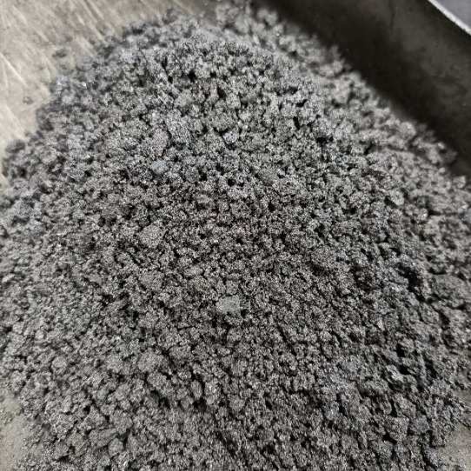

 | Température de fusion | Densité (g/cm3) | Résistivité (µΩ.m)
WC/W2C | 2785 °C | 15,63 | 0,46
TiC | 3140 °C | 4,93 | 0,5

Essais :
La poudre a été au départ tamisée pour ne conserver qu’une granulométrie supérieur à 0.8mm. Dans un second temps, uniquement les particules de taille supérieure à 2.4 mm ont été gardées pour l’essai.
Le dispositif de coulée au creuset froid n’a pas été modifié pour l’essai : deux paramètres ont été changés, la puissance et la hauteur de l’inducteur. Rappel : la puissance utilisée pour couler du carbure de tungstène est de 182 KW.
Le creuset utilisé n’était pas un creuset neuf, il était un peu usé au niveau du trou de coulée.
Il a aussi fallu diminuer le flux de gaz, car des particules étaient éjectées du creuset à cause de leur faible densité.
Résultats :
Malgré l’augmentation de la puissance (jusqu’à 220 kW) ou le changement de position de l’inducteur (abaissé en fin de creuset), il n’a pas été possible de couler du TiC.
A chaque essai, un bouchon de matière à moitié fondu a été formé, puis le générateur s’est coupé pour cause de sur tension ou d’une fréquence trop haute.
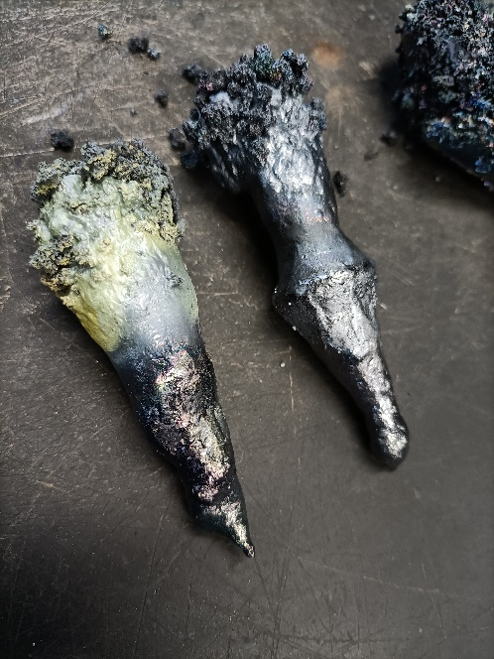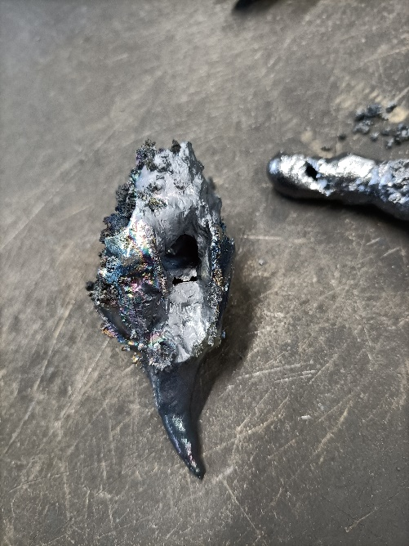
Le liquide est très visqueux, et les grains qui fondent sont ceux situés en périphérie de la coulée (au bord du creuset).
Conclusion :
- La matière utilisée n’est pas assez dense : il n’y a pas assez de masse pour traverser le trou de coulée, contrairement au carbure de tungstène ( 3 fois plus dense)
- Il est difficile de monter en temperature car il s’agit de grains agglomérés : difficulté à l’induction.
- Le creuset un usé : trou de coulée détérioré
- La presence de grains fins provoque l’arrêt du dispositif : les grains fins se glissent entre les secteurs et provoquent des courts-circuits
- La fréquence et la tension augmentent rapidement, ce qui entraine un arrêt du creuset
- La goutte formée est très visqueuse et ne s’écoule pas

Solutions envisagées :
- Travailler avec un creuset neuf
- Travailler avec du carbure fondu et non aggloméré
- Travailler avec un carbure plus dense

